ВСР 2.2

Утверждаю

Коммерческий директор

ООО «Скайэнжел»

Симплов С. Ю.

«15» ___апреля____ 2024 г.

**АКТ ВНЕДРЕНИЯ**

Настоящий акт составлен о том, что результат выпускной квалификационной работы студента ИИТиТО РГПУ им. Герцена группы 2ом_КЭО/22 очной формы обучения Анисимова А. С. На тему «Корпоративное обучение программистов грамматике английского языка на основе веб-сервиса» внедрены в онлайн школу SKYANGEL и используются в компании для повышения уровня качества образовательных услуг. Использование результатов выпускной квалификационной работы Анисимова А. С. обеспечивают рост клиентской базы и увеличивают заинтересованность уже действующих клиентов в расширении спектра изучаемых программ.

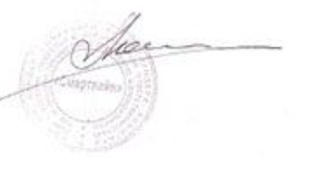**Коммерческий директор**

**ООО «Скайэнжел»**

**Симплов С. Ю.**